Методическое сопровождение к Mimio – проекту
«Состав слова»
Проект подготовлен как итоговая работа на курсах по интерактивным технологиям Mimio (образовательный центр ИНТОКС).
Автор: Пронина Валентина Ивановна, учитель начальных классов МБОУ «Шуруповская ОШ» Волгорадская область Фроловский район.
Цели: активизация познавательной деятельности учащихся;
формирование сознательного интереса к предмету;
обогащение словарного запаса учащихся.
Задачи: повторить понятие об однокоренных словах;
формировать умение образовывать слова при помощи приставок и суффиксов;
отрабатывать навык разбора слова по составу.
Оборудование: компьютер, проектор.
Ход урока:
Содержание страницы | Деятельность учащихся | Внешний вид страницы
- Титульный лист |  | 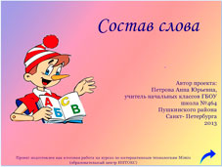
- Ребята! Сегодня будем повторять состав слова. Но сначала вспомним, какие слова называются однокоренными. |  | 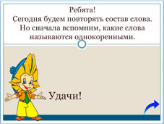
- Прочитайте слова. Разделите их на две группы. | Учащимся предлагается самим догадаться, какое задание им предстоит выполнить, увидев в рамочках слова «вода» и «водить». Затем на выдвижной области читают задание, оценивают правильность своих предположений. При помощи стилуса «рассыпанные» слова отправляются в левый или правый столбик. Делается вывод о том, что однокоренные слова не только имеют общий корень, но и близки по смыслу. | 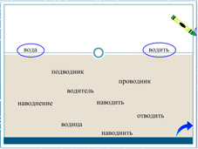
- Прочитайте слова. Найдите в каждом столбике лишнее слово. | Учащимся предлагается предположить, какое задание им предстоит выполнить. Затем на выдвижной области читают задание, оценивают правильность своих предположений. При помощи стилуса «лишнее» слово в каждом столбике отправляется в корзину. При неверном выборе слово в корзине не спрячется. Делается вывод о том, что однокоренные слова должны иметь общий корень. | 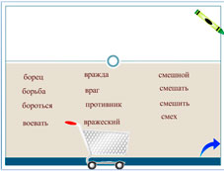
- Прочитайте диалог. Возможно ли это? Почему? | Учащиеся читают диалог. Выбирают ответ «да, возможно» или «нет, невозможно», сопровождающийся звуковым сигналом, обозначающим правильность или неправильность ответа, и аргументируют свой выбор. | 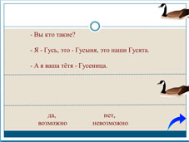
- Раздай белочкам грибы. | Учащиеся видят изображения белочек и грибов с прикреплёнными к ним словами и выдвигают предположения о том, какое задание им предлагается выполнить. Затем на выдвижной области читают задание и оценивают правильность своих предположений. При помощи стилуса двигают грибок со словом белочке с однокоренным словом. | 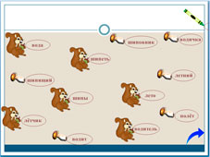
- Давайте повторим! | Учащимся предлагается повторить, какие два условия должны выполняться, чтобы слова назывались однокоренными. По мере ответов на выдвижных областях со звёздочками появляются эти условия. При нажатии на большую звёздочку слышатся аплодисменты. | 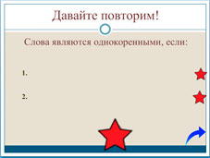
- Отгадайте загадку. | Учащиеся читают загадку, отгадывают, за ширмой проверяют правильность своего ответа (суффикс). Учитель сообщает, что сейчас они будут повторять, как образуются слова при помощи суффиксов. | 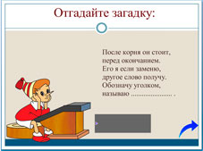
- Прочитайте стихотворение. Вставьте пропущенные суффиксы. | Учащиеся читают стихотворение и при помощи стилуса вставляют орешек с подходящим суффиксом. | 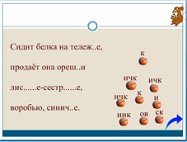
- Образуйте новые слова при помощи суффиксов. Распределите новые слова по столбикам. | Учащимся предлагается самим догадаться, какое задание им предстоит выполнить, увидев вопросы «кто?» и «что?», одинаковые слова в столбиках и «рассыпанные» суффиксы. Затем на выдвижной области читают задание, делают вывод о правильности своих предположений. При помощи стилуса присоединяют с одинаковым словам подходящие суффиксы так, чтобы одно слово отвечало на вопрос «кто?», а другое – на вопрос «что?». | 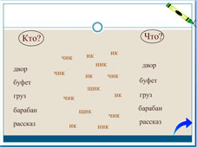
- Обычно названия детёнышей животных образуются при помощи суффиксов –онок- или –ёнок-. У какого животного название детёныша образуется по-другому? | При правильном ответе около картинки появится « галочка», при неправильном – «крестик». | 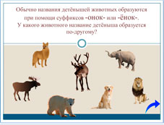
- Отгадайте загадку. | Учащиеся читают загадку, называют отгадку, за ширмой проверяют правильность своего ответа (приставка). Учитель сообщает, что сейчас они будут повторять, как слова могут образовываться при помощи приставок. | 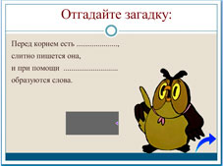
- Найдите слово, которое не употребляется с приставкой за-. | Правильный ответ сопровождается звуковым сигналом и «галочкой», неправильный – звуковым сигналом и «крестиком». | 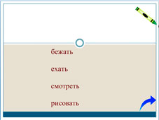
- В каких словах есть приставка по-? | Правильный ответ сопровождается звуковым сигналом и «галочкой», неправильный – звуковым сигналом и «крестиком». | 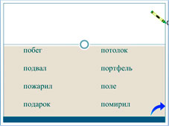
- Молодцы! А теперь повторим все части слова. Удачи! |  | 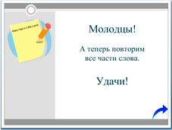
- Собери слова из частей. | Учитывая геометрические фигуры, с помощью стилуса учащиеся собирают из частей слова. | 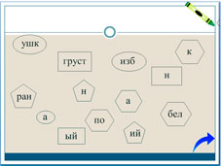
17, 18, 19. Отгадайте. | Учащиеся читают стихотворение - шараду, из частей слов составляют новое слово, за ширмой проверяют правильность своего ответа. | 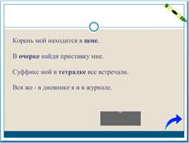  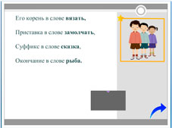  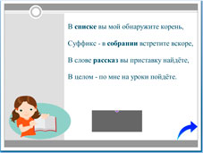
20. Молодцы! Вы справились со всеми заданиями! Желаю вам успеха в изучении русского языка! | При нажатии на букву А на книге в руках Буратино раздаются аплодисменты в честь успешной работы. | 